Министерство науки и высшего образования Российской Федерации
Федеральное государственное бюджетное образовательное учреждение
высшего образования
«Вятский государственный университет»
Колледж ВятГУ

ОТЧЕТ
ПО ДОМАШНЕЙ КОНТРОЛЬНОЙ РАБОТЕ №1
«________________»
ПО ДИСЦИПЛИНЕ «_________»

Выполнил: студент учебной группы
ИСПк-___________
______________________________

Преподаватель:
Бычкова Д.В.

Киров
2025
Вариант: 12

Цель работы:

Освоить синтаксис построения процедур и функций, изучить способы передачи данных в подпрограммы, получить навыки организации минимального пользовательского интерфейса.

Задание:

- Реализовать программу для вычисления площади фигуры, ограниченной кривой 1*x³ + (-1)*x² + (-4)*x + 17 и осью OX(в положительной части по оси OY).
- Вычисление определённого интеграла выполнить численно, используя метод правых прямоугольников.
- Пределы интегрирования вводятся пользователем.
- Взаимодействие с пользователем должно быть организовано с помощью case-меню.
- Реализовать возможность оценки погрешности полученного результата.
- Использовать процедуры и функции в соответствующих местах программы.

Описание алгоритма:
Данная программа вычисляет определенный интеграл функции f(x) = x³ - x² - 4x + 17 методом правых прямоугольников, где пользователь вводит нижний и верхний пределы интегрирования (a, b) и количество разбиений (n), после чего алгоритм вычисляет шаг h = (b - a)/n, в цикле суммирует значения функции в точках x = a + h, a + 2h, ..., b, и умножает полученную сумму на шаг h для получения приближенного значения интеграла, которое выводится с округлением до двух знаков после запятой, при этом программа организована в виде интерактивного меню с возможностью многократного вычисления интеграла или выхода из программы.

Алгоритм:
Схема алгоритма с комментариями
Поиск логорифма:
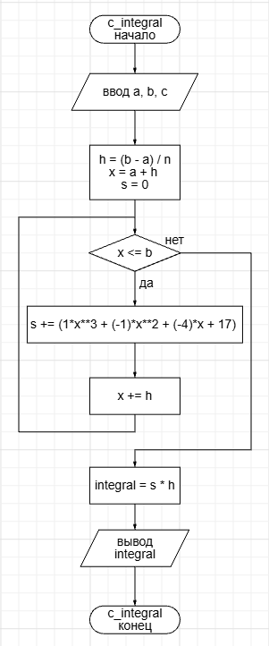

Case menu:
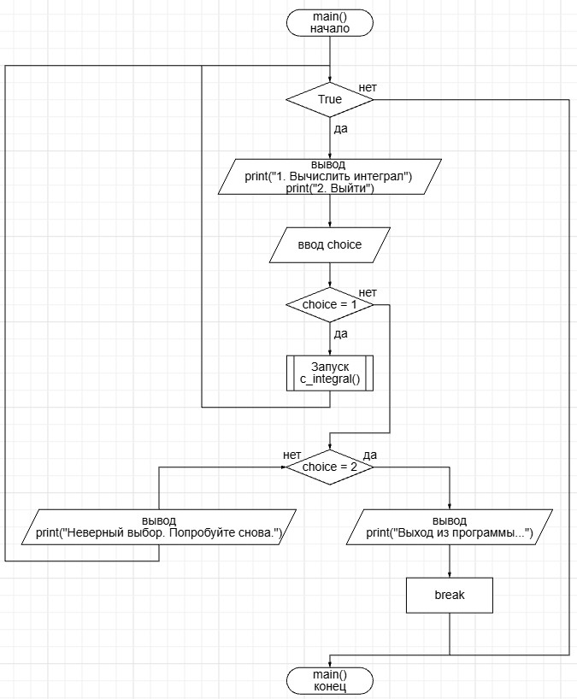

Основной код:
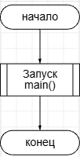

Код программы:
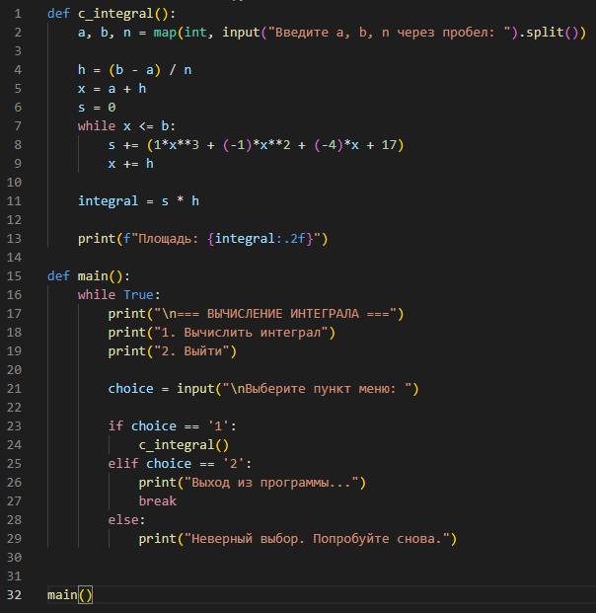
Результат выполнения программы:
1. Вычислить интеграл
2. Выйти

Выберите пункт меню: 1
Введите a, b, n через пробел: 1 5 10
Площадь: 152.32
1. Вычислить интеграл
2. Выйти

Выберите пункт меню: 2
Выход из программы...

Вывод: В ходе работы была написана программа для вычисления интеграла методом правых прямоугольников. В ходе выполнения лабораторной работы была успешно достигнута цель по изучению создания процедур и функций, работа с меню и передача данных в подпрограммы. Программа правильно считает площадь фигуры, что подтвердило тестирование.

